5 класс 6.04-10.04.2020 г.
Задание по развитию речи
7.04 | Написать сочинение «Как я провел(а) каникулы»
9.04 | Составить и написать 10 предложений по теме «Весна пришла»
10.04 | Описание картины А. Саврасова «Грачи прилетели»  1. Какую картину вы видите перед собой?  2 . Какое настроение вызывает у вас эта картина? (грустное, печальное, радостное)?  3.Какое время года изображено на картине?  4.Опишите природу (небо, снег, деревья, воздух)  5. Что изобразил художник на картине? (Скромную русскую природу)  6.Что изображено на переднем плане картины?  7.Что изображено на заднем плане картины?  8. Какой главный образ на картине? (Грачи)  9. Какие грачи? Как ведут себя грачи?  10. Можно ли этот пейзаж назвать красивым?  11.Что вы ощущаете, глядя на картину? (Легкий ветерок, запах талой земли, ласковое весеннее солнышко, свежесть весеннего воздуха)  12.Какие краски преобладают в картине? (Желто-голубые, серовато-коричневые, голубые, голубовато-серые)
14.04

Задание по чтению
6.04 | Прочитать рассказ «Зимний дуб» стр.6-14
8.04 | Прочитать рассказ «Зимний дуб» зад 3,4
9.04 | Прочитать рассказ «Зимний дуб», зад 5-6

Задание по грамматике
6.04 вт. | .  Темная туча появилась над лесом. Разобрать по членам предложение. Выписать и разобрать словосочетания. Определить время глаголов: встречал, придержит, обидит, закопал, падают, пачкаю, заплачет, выучил\, пишет
7.04 ср | Сильный ветер закачал вершины деревьев. Разобрать по членам предложение. Выписать и разобратьсловосочетания. Замените глаголы настоящего времени глаголами прошедшего времени. Выделите окончания и укажите род.  Лодка плывет--------  Озеро замерзает------  Снег накрывает------
8.04 четв. | Брызнул крупный редкий дождь. Разобрать по членам предложение. Выписать и разобрать словосочетания.  Напишите глаголы в прошедшем времени в женском роде. Выделите окончания.  Слышать-----  Смотреть----  Тянуть------  Держать-----

Задание по математике
6 апреля | Тема: Решение задач (подробный разбор)  №301  Внимательно прочитать задачу, ответить письменно на вопросы:  1. Что такое байдарки?  2. Что первое известно в задаче? Изобразить это на чертеже.  3. Что сказано про оставшийся путь? Изобразить это на чертеже (продолжение на том же рисунке)  4. Что надо узнать в задаче? Закончить чертеж  Решить задачу по действиям.  Задача №302 (кратко условие, решить)
7 апреля | Тема: Деление на трехзначное число с остатком, решение задач  Рассмотреть примеры, выполнить задания  №323, 324, 325, 311
8 апреля | Тема: Деление на трехзначное число с остатком (продолжение), решение уравнений  №328, 332, 333
9 апреля | Тема: Повторение  №334, 335, 336
10 апреля | Тема: работа с величинами  №340, 342, 343

Задание по истории
08.04. Тема «Священная война» Задание №1. Прочитайте текст и ответьте на вопросы
- Почему Германию в годы войны называли фашистской?
- Когда фашисты напали на Советский Союз?
- Что такое фашистская свастика?
- Как называлась война Советского Союза против фашистской Германии?
- Как вы думаете, почему она так называлась?
- Сколько дней она продолжалась?
- Какой день мы празднуем, как день Победы?

Задание №2.
Как ты понимаешь надписи на плакатах? К чему они призывают и о чем просят?
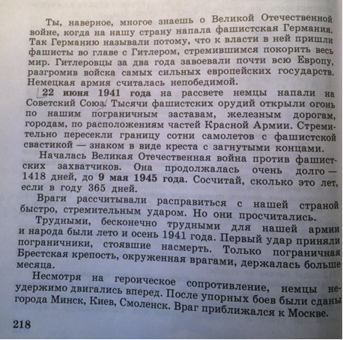
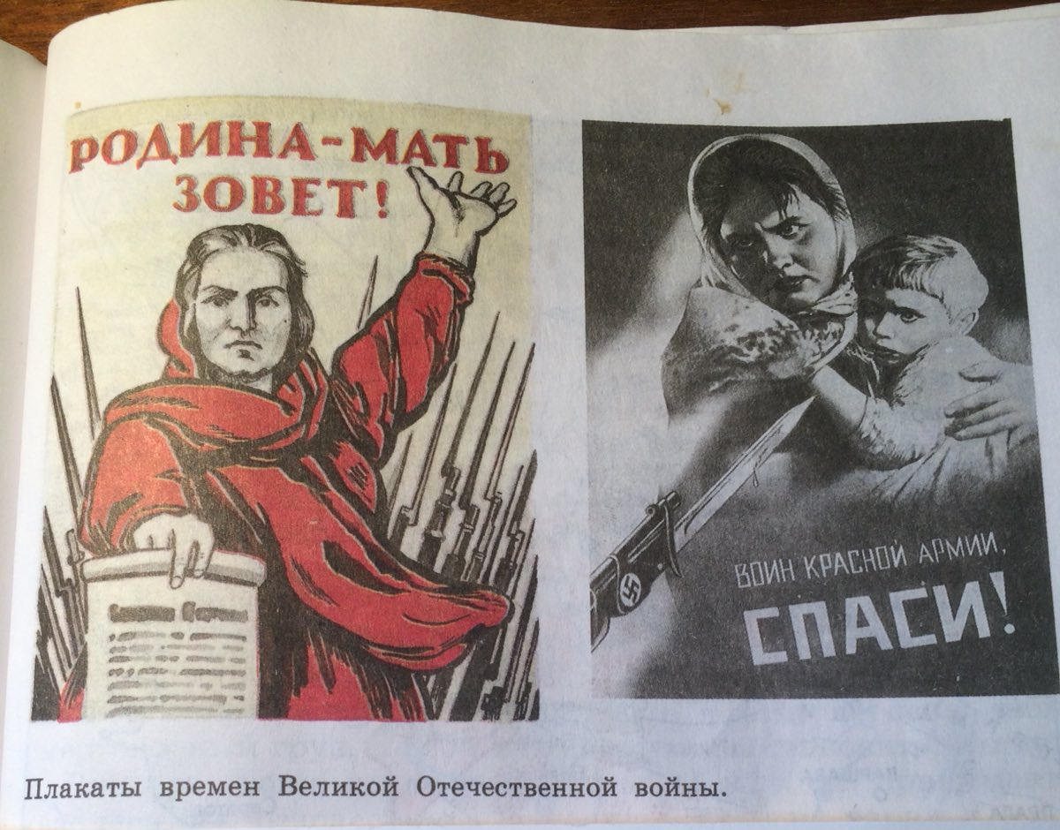
Задание по природоведению
07.04. Тема урока: Воздух.
Прочитать учебник С.194-196, ответить на вопросы 1,4,6 письменно.
Посмотреть видео
https://www.youtube.com/watch?time_continue=353&v=c1vSRn1R72E&feature=emb_logo
Если нет учебника, прочитать здесь Тема: Воздух
https://newgdz.com/fullpage/?5k0REv3kUvLap8/48/okruzhayushchij-mir/okruzhayushchij-mir-3-klass/10888-chitat-okryjaushii-mir-3-klass-pleshakov-onlain
вопросы «Проверь себя» на странице 50 №1,2,5.

Задание по ОРКСЭ
10.04. Тема «Ростки нравственного опыта поведения».

Задание. Составь характеристику наиболее уважаемого тобой одноклассника.
1. Какое из его моральных (нравственных) качеств тебе больше всего нравится?
2.В чем ты хотел бы быть на него похожим?

Задание по физической культуре

06.04.2020 г.
1. Прочитать и записать в тетрадь Правила поведения во время игры, стр. 136 (ссылка на учебник (https://znayka.pw/uchebniki/4-klass/fizicheskaya-kultura-1-4-klassy-lyah-v-i/);
2. Выполнить отжимания от пола 3 серии по 10 раз.

08.04.2020 г.
1. В тетради нарисовать баскетбольный мяч, баскетбольную корзину и щит, баскетбольную площадку с размерами. Все элементы подписать.
2. Выполнить приседания 2 серии по 15 раз.

09.04.2020 г.
1. Составить и записать в тетрадь 5-7 упражнений с баскетбольными мячами.
2. Выполнить упражнения на осанку, стр. 29 (ссылка на учебник https://znayka.pw/uchebniki/4-klass/fizicheskaya-kultura-1-4-klassy-lyah-v-i/); можно выполнять свои упражнения.

Задание по изобразительному искусству

Задание №1
Нарисовать на альбомном листке карандашом футбол (или хоккей, или баскетбол), с помощью схемы изображения движения людей.

Задание по технологии

Контрольная тестовая работа по технологии
вариант для мальчиков.
1 вариант

- Как называется профессия рабочего, занятого ручной обработкой древесины?
А) столяр;
Б) кузнец;
В) токарь.
2. В предмете «Технология» изучаются:
А) технологии производства автомобилей;
Б) технологии создания медицинских инструментов;
В) технологии преобразования материалов, энергии, информации;
Г) технологии создания самолётов и космических аппаратов.
3. На какие породы делится древесина?
А) твердые и хвойные;
Б) лиственные и хвойные;
В) хвойные и рыхлые.
4. Какая из пород НЕ является лиственной?
А) тополь?
Б) дуб;
В) лиственница;
Г) осина.
5. Что такое торец?
А) широкая плоскость материала;
Б) поперечная плоскость материала;
В) линия, образованная пересечением плоскостей.
6. Для чего применяется лущильный станок?
А) для получения ДВП;
Б) для получения шпона;
В) для получения пиломатериала;
Г) для получения фанеры.
7. Что такое горбыль?
А) пиломатериал, где ширина более чем две толщины;
Б) пиломатериал, где ширина не более чем две толщины;
В) это боковая часть бревна, имеющая одну пропиленную, а другую не пропиленную (полукруглую) поверхность.
8. Чем отличается брус от бруска?
А) формой пиломатериала;
Б) цветом пиломатериала;
В) размером стороны;
Г) плотностью пиломатериала.
9. Что такое чертёж?
А) графическое изображение, выполненное от руки с указанием размеров и соблюдением пропорций на глаз;
Б) графическое изображение, выполненное по правилам черчения с помощью чертёжных инструментов;
В) объёмное изображение, выполненное от руки.
10. Контур детали на чертежах выполняют:
А) сплошной тонкой линией;
Б) штрихпунктирной линией;
В) сплошной толстой основной линией;
Г) штриховой линией.
11. Что такое пиление?
А) образование опилок в процессе работы пилой;
Б) разрезание древесины на части при помощи пилы;
В) обработка заготовки по разметке.
?° и 90°12. Как называется приспособление для пиления под углом 45
А) циркуль;
Б) упор;
В) стусло;

13. Чем отличаются ножовки для продольного и поперечного пиления?
А) числом зубьев;
Б) длиной полотна;
В) формой зубьев;
Г) толщиной полотна.
14. Какая ножовка должна применяться, если направление среза поперёк волокон?
А) для поперечного пиления;
Б) для продольного пиления;
В) для смешанного пиления.
15. Какой из инструментов НЕ используется для сверления?
А) коловорот;
Б) сверло;
В) дрель;
Г) отвёртка.
16. Какие основные части имеет гвоздь?
А) шляпка, стержень, остриё;
Б) головка, основание, остриё;
В) головка, стержень, лезвие.
17. Каким правилом необходимо руководствоваться для определения длины гвоздя?
_2_
А) длина гвоздя должна быть 3 толщины соединяемых деталей;
Б) длина гвоздя должна быть в 2 раза больше толщины соединяемых деталей;
В) длина гвоздя должна быть в 2 раза меньше толщины соединяемых деталей.
18. Какой инструмент применяется при вытаскивании гвоздей?
А) шило;
Б) угольник;
В) клещи.
19. Какие крепёжные детали применяются для соединения изделий из древесины?
А) винт;
Б) саморез;
В) шпилька.
20. Что такое клей?
А) вязкое вещество, которое при затвердевании образует прочную плёнку, соединяющую поверхности;
Б) плёнкообразующее вещество, при высыхании образующее твёрдую, прозрачную плёнку;
В) вещество, которым покрывают изделие.
21. Какие синтетические клеи применяются для работы в школьных мастерских?
А) БФ;
Б) Момент;
В) ПВА.
22. Более гладкой поверхность получается при зачистке древесины:
А) поперёк волокон;
Б) круговыми движениями;
В) вдоль волокон.
23. Какая часть НЕ входит в устройство выжигательного аппарата?
А) корпус;
Б) перо;
В) электрический шнур;
Г) рукоятка.
24. Для чего применяется обработка изделий из древесины?
А) для улучшения её механических качеств;
Б) для защиты от проникновения влаги;
В) для изменения формы изделия.
25. Как подготовить поверхность для отделки лаком?
А) влажной тряпкой удалить с заготовки пыль;
Б) обработать заготовку шлифовальной шкуркой;
В) обработать поверхность рубанком.

